LE CANYON DE COTAHUASI

Mes missions dans le Canyon de Cotahuasi

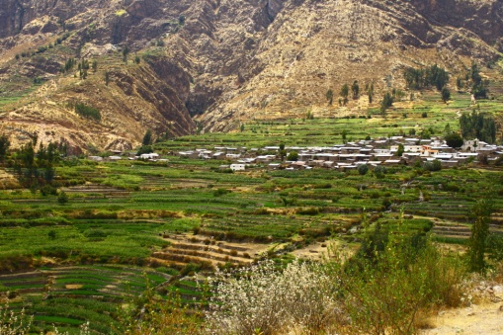
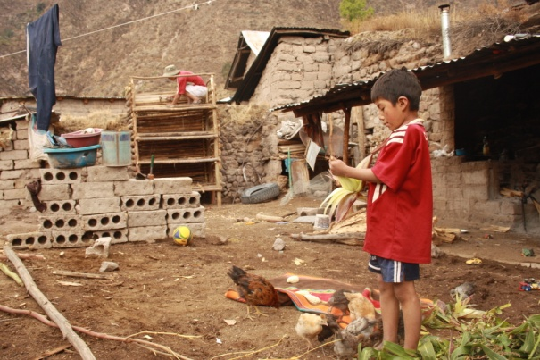
D’Arequipa, nous partons avec Daphné pour Cotahuasi, à dix heures de bus. L’arrivée est prévue dans la nuit et nous attendons sur la place notre contact, Marléni Bautista, présidente du comité de femmes de Toro, l’un des villages du canyon. C’est une femme de caractère, énergique et solide. Nous prenons toutes les trois un combi bondé, qui nous emmène jusqu’à destination. Epuisées, nous nous installons dans la chambre d’hôte de Marléni. Elle s’empresse de nous faire goûter quelques spécialités locales : la soupe de quinoa, la soupe de maïs, la salade au fromage et le choclo (maïs en épis).

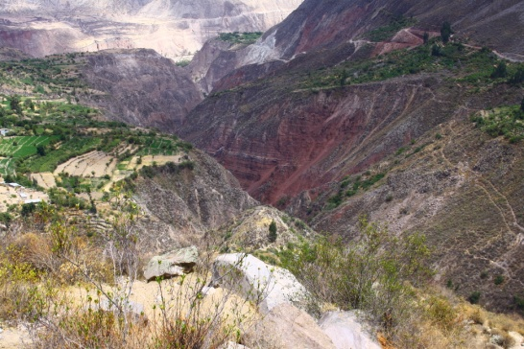
Au cours de ce second volontariat, nous avons pour objectif d’aider les habitants de Toro à développer leur projet d’écotourisme.
Tous les deux jours, nous changeons de famille d’accueil : Marléni et son époux professeur, Olimpia et Nilo, Sebastiana, Rosario et Abel, Yolanda. Nous prenons les trois repas avec eux et nous travaillons jusqu’à quatre heures de l’après-midi environ à la construction des cabanes à cuyes, le fameux cochon d’Inde, plat d’honneur des Péruviens.

J’en ai fabriqué de deux sortes : en adobe, pour la plupart des familles, et en bois, seulement pour Abel et Rosario. Dans le premier cas, on fixe des blocs d’adobe avec une sorte de boue. Il faut donc transporter les morceaux d’adobe, en briser certains et les mélanger avec de l’eau pour obtenir l’enduit. Pour le toit, on utilise de grands bambous que l’on doit préalablement sélectionner, couper à la scie à la bonne longueur, avant de les coller avec la boue.

Dans le second cas, ce sont des rondins de bois qu’il faut couper, scier et clouer entre eux. Pour faire les différents paliers de la cage, on verse la boue sur les rondins de bois. Cette deuxième variante a l’avantage d’être transportable. Pour un gain de place, le mieux est bien sûr d’empiler les paliers à la verticale.

Pendant la journée, nous goûtons différents plats typiques, souvent à base de maïs et de fromage, pour dire ce que nous en pensons et s’ils seront adaptés aux futurs touristes étrangers. Par exemple, dès le petit déjeuner, du bœuf-carottes ou des fèves ; à midi, des papas "à la

